Informe de avance del proyecto inventario
Iteración 7/10

fecha del informe | nombre del proyecto | preparado por
Fecha: 08/06/2020 | Proyecto: Inventario | Equipo

Estado general del proyecto
El proyecto está avanzando según lo estipulado en las proyecciones de tiempo y de costos. Se avanzó un 6% en relación al sprint pasado.

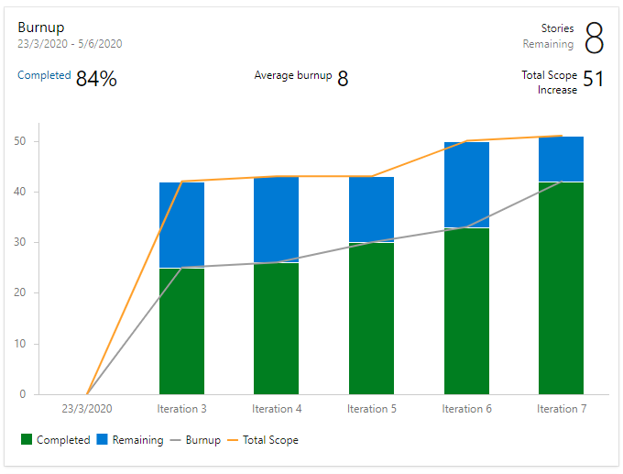

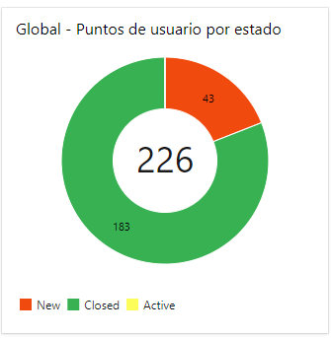

Velocidad del equipo
El equipo está tomando historias de usuario con un promedio total de 25 puntos por semana, lo que equivale a las 75 hs.

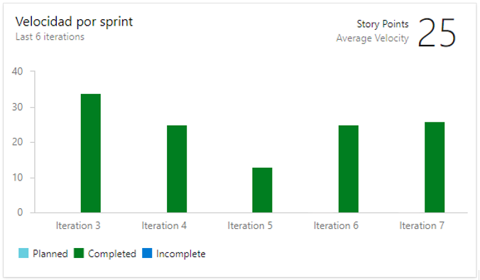

Sprint actual
Las historias de usuario asignadas para la iteración actual fueron completadas en tiempo y forma.

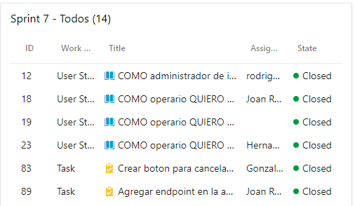

Calidad del proyecto

API Inventario:
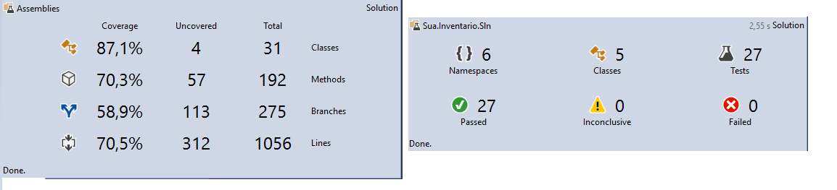

Mobile:
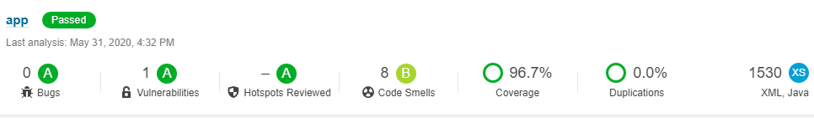

bugs del sprint

Riesgos

Item | Documento | Tiempo de resolución estimado | Tiempo de resolución finalizado | costo del riesgo | Link del documento
 |  | - |  | -

Plan de implementaciones
El plan de implementaciones va de acuerdo al cronograma esperado. El dia jueves (04/06), se deployaron los siguientes ítems:
Api
Posiciones
Mobile
Actividad para tomar inventarios
Web
    - Pantalla importar excel
    - Pantalla gestión de inventarios

